Вариативная самостоятельная работа №2.1
Таблица «Ресурсы по теме функции в Excel»
№ | Адрес | Автор | Снимок экрана | Аннотация
1 | Ссылка | Аноним | 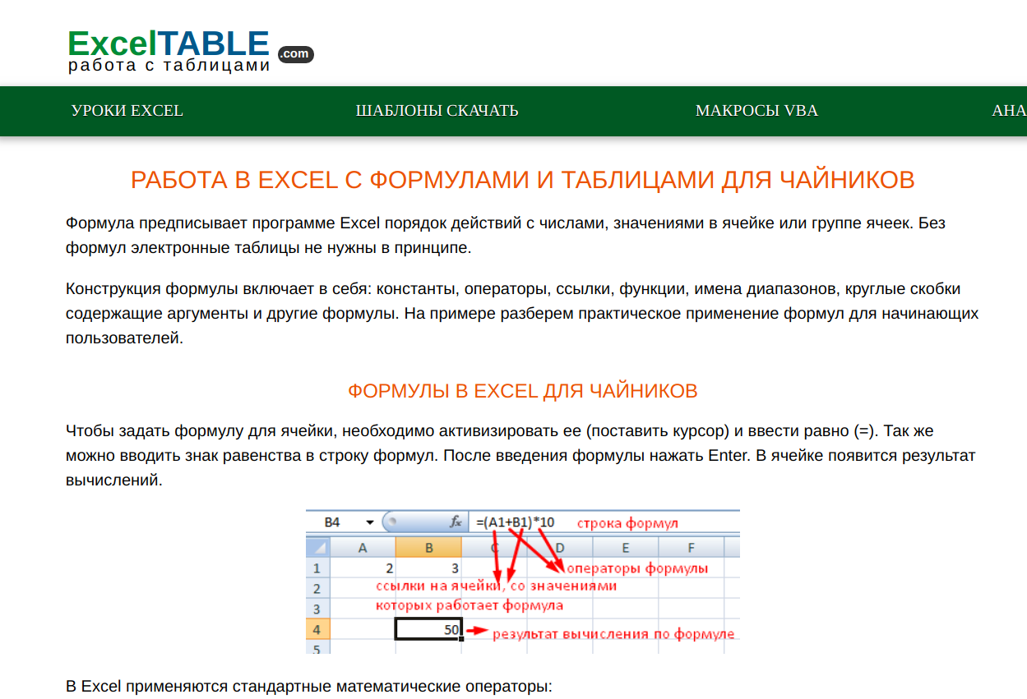 | «РАБОТА В EXCEL С ФОРМУЛАМИ И ТАБЛИЦАМИ ДЛЯ ЧАЙНИКОВ». В статье раскрыты основы работы с формулами в Excel, материал подойдет начинающим. Рассмотренные приемы актуальны для всех версий MS Office.
2 | Ссылка | Microsoft | 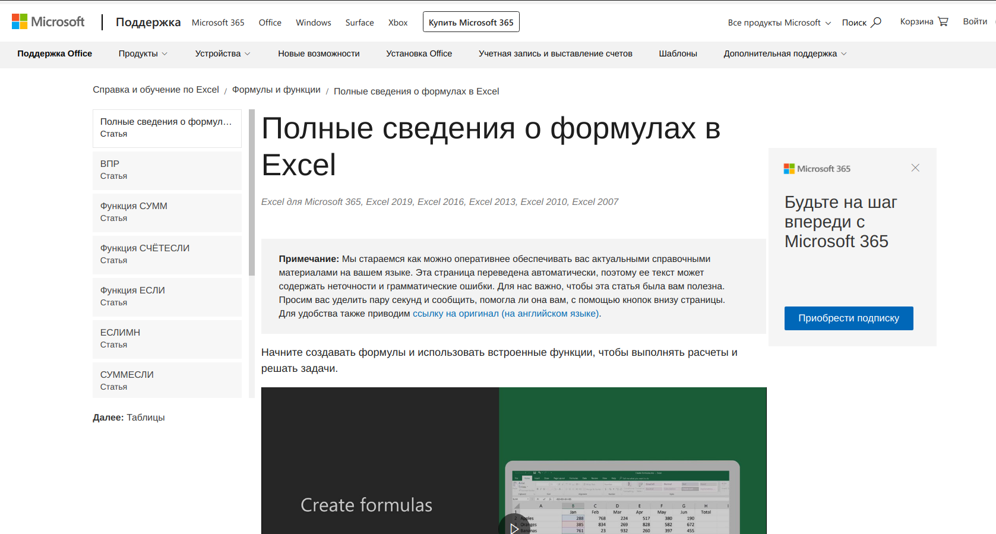 | Официальный сайт поддержки Microsoft Office. В статье раскрыты основы работы с формулами в Excel, материал подойдет начинающим. Рассмотренные приемы актуальны для всех версий MS Office.
3 | Ссылка | Ерматов Рахим | 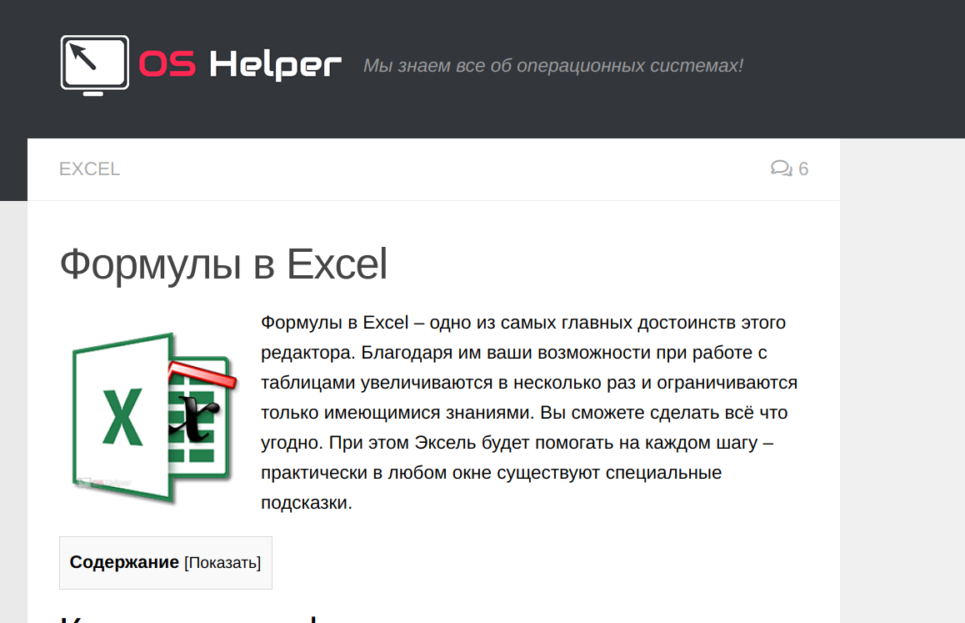 | Очень длинный и подробный справочник с формулами от простого к сложному и необычному.
4 | Ссылка | Максим Волоцкий | 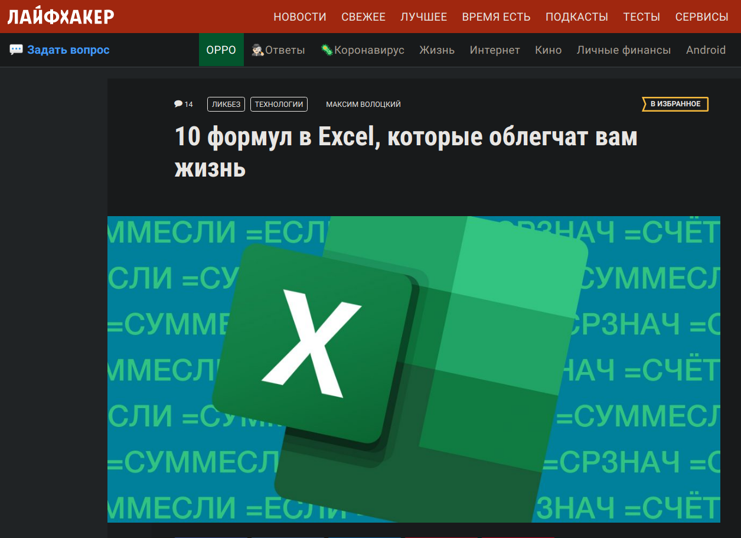 | «10 формул в Excel, которые облегчат вам жизнь». Эти простые, но полезные функции могут пригодиться для самых разных задач.
5 | Ссылка | Амина С. | 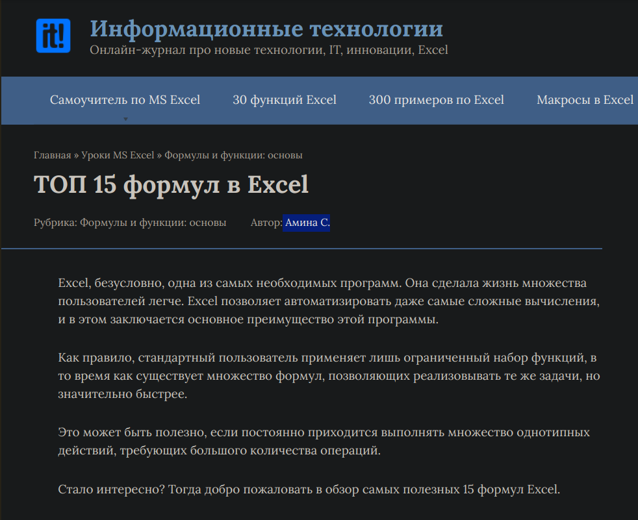 | «ТОП 15 формул в Excel». Инструкция по самым нужным и используемым формулам.
6 | Ссылка | Атанас Йонков | 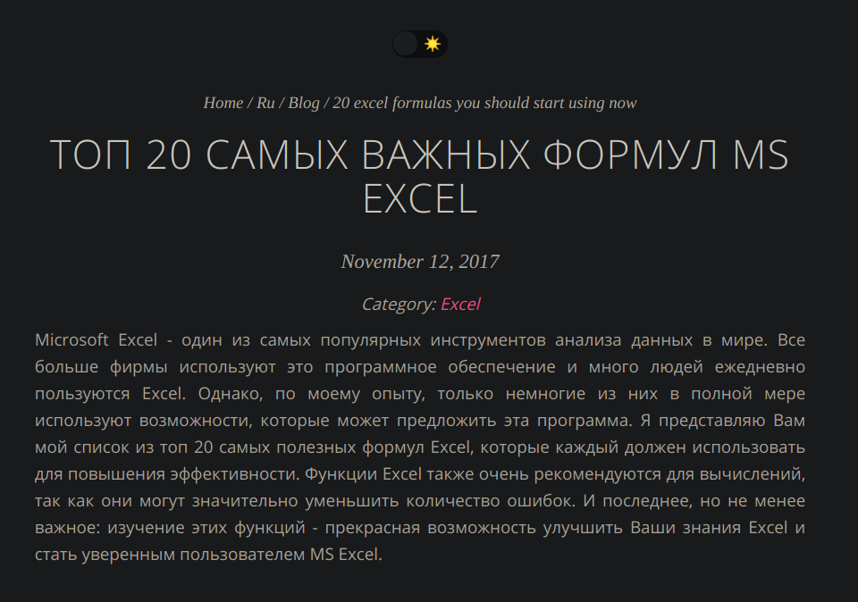 | «ТОП 20 САМЫХ ВАЖНЫХ ФОРМУЛ MS EXCEL». Я представляю Вам мой список из топ 20 самых полезных формул Excel, которые каждый должен использовать для повышения эффективности.
7 | Ссылка | Александр Вальцев | 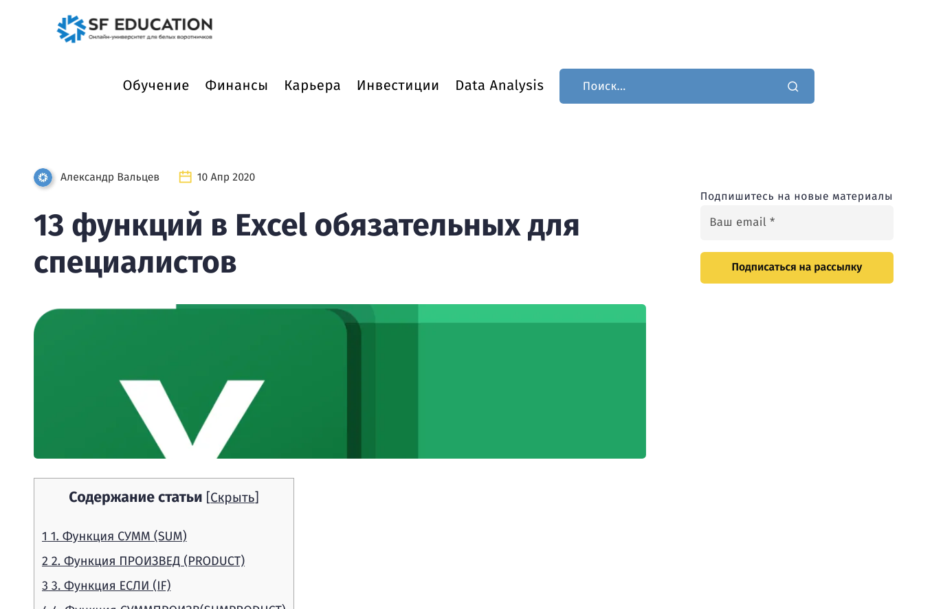 | «13 функций в Excel обязательных для специалистов». «В этой статье мы расскажем вам о 13 популярных базовых функций Excel, которые должен знать каждый специалист!»

